台東縣立大王國民中學96年度申請補助改善無障礙校園環境計畫
壹、依據：台東縣政府95.10.24府教特字第0953032688號函
貳、計畫內容：
- 本校全校學生246人，身心障礙學生8人，人數比例為3%
- 本校無身心障礙教職員，未足額進用身心障礙者，進用比例為0%。
- 學校近三年有（無）運用自籌款、補助款，進行無障礙校園環境改善。
- 95年度未接受教育部改善無障礙校園環境經費補助。
- 整體改善無障礙校園環境長期計畫（如附件一）。
- 96年度改善計畫（如附件二）。
- 96年度改善無障礙校園環境現況說明（附相片）（如附件三）
- 96年度改善無障礙校園環境經費概算表（如附件四）
- 整體改善無障礙校園環境計畫校園平面圖示（如附件五）
- 身心障礙教職員工與學生名冊(檢附身心障礙手冊影本)，分障礙類別呈現人數。
參、經費來源：
教育部補助96年度改善無障礙校園環境實施計畫專款及縣府配合款。
肆、計畫送府審核通過後，依補助經費額度於時限內辦理完成並檢附成果資料送府核撥經費。

承辦人: 主計: 主任: 校長:

（附件一）台東縣立大王國民中學整體改善無障礙校園環境長期計畫
計畫目的 | 分年逐步改善本校校園內之無障礙環境，期望建置一個完整的無障礙學習環境。
總計畫執行期限 | 96年至100年，共分五年完成
分年改善計畫（處所）及經費概算 | 年度 | 改善計畫 |  |  | 預估經費
分年改善計畫（處所）及經費概算 | 96 | 專科教室大樓室外引導通路、樓梯及廁所改善計畫 |  |  | 30萬
分年改善計畫（處所）及經費概算 | 97 | 行政大樓室外引導通路、坡道扶手、避難層、室內出入口及廁所改善計畫 |  |  | 50萬
分年改善計畫（處所）及經費概算 | 98 | 教室大樓室外引導通路、樓梯及廁所改善計畫 |  |  | 20萬
分年改善計畫（處所）及經費概算 | 99 |  |  |  | 0萬
分年改善計畫（處所）及經費概算 | 100 |  |  |  | 0萬
改善優先順序與理由 | 1.專科教室大樓室外引導通路、樓梯及廁所改善計畫  2.行政大樓室外引導通路、坡道扶手、避難層、室內出入口及廁所改善計畫  3.教室大樓室外引導通路、樓梯及廁所改善計畫
計畫承辦單位 | 大王國中總務處 |  | 聯絡人 | 戴家祥  089-781324
備註 | 1.身心障礙教職員工0人  2.身心障礙學生8人

（附件二）台東縣立大王國民中學96年度改善無障礙校園環境計畫
年度總經費 | 叁拾萬元
計畫名稱及經費 | 專科教室大樓室外引導通路、樓梯及廁所改善計畫  經費概算如下：  - 室外引導通路一式 50,000元  - 樓梯不鏽鋼扶手 100,000元  - 無障礙廁所 150,000元
改善建物基本資料 | 建物名稱 |  |  | 完工日期 |  | 備註
改善建物基本資料 | 專科教室大樓 |  |  | 84年10月12日
前三年改善情形 | 年度 | 改善項目 |  |  |  | 補助經費
前三年改善情形 | 93 | 無 |  |  |  | 0
前三年改善情形 | 94 | 無 |  |  |  | 0
前三年改善情形 | 95 | 無 |  |  |  | 0
預定結案日期 | 依公文規定日期之前
計畫承辦單位 | 大王國中總務處 |  | 聯絡人 |  | 戴家祥  電話：089-781324

（附件三）台東縣立大王國民中學96年度改善無障礙校園環境現況說明
照片 | 說明
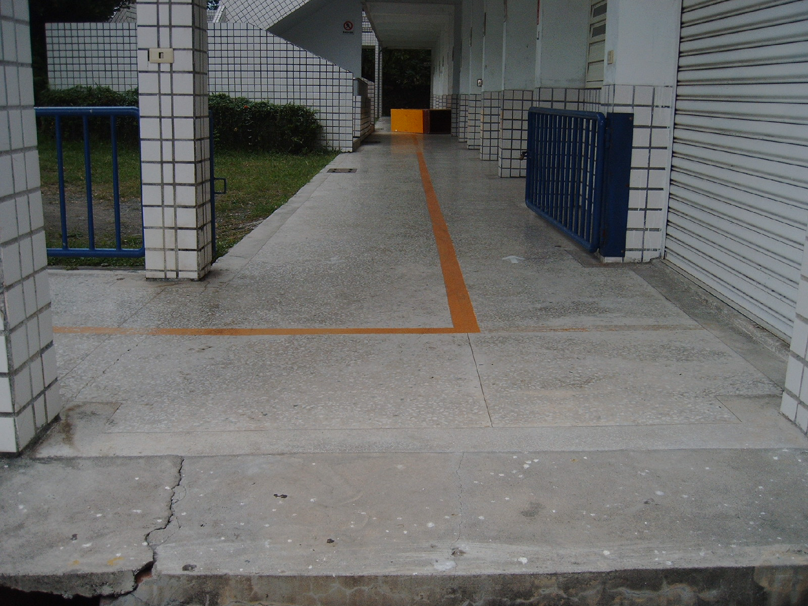 | 專科教室大樓未設置室外無障礙引導通路
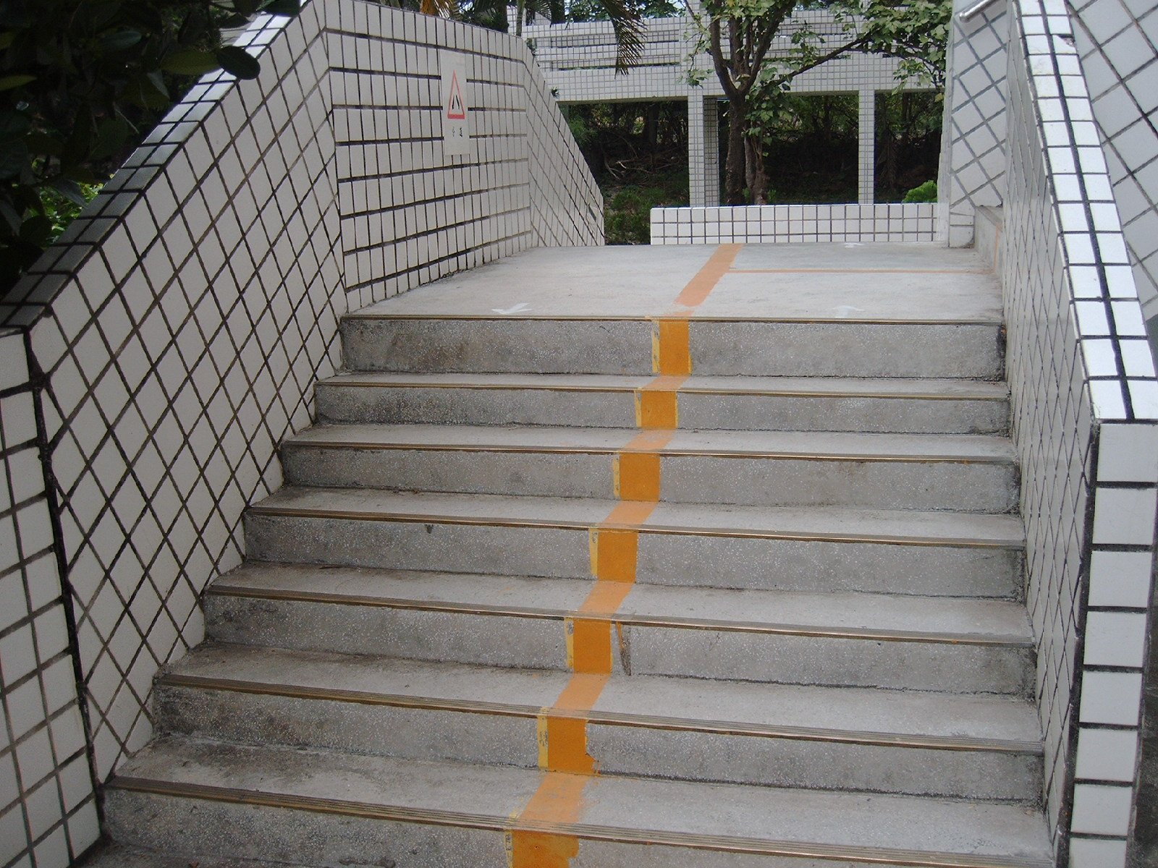 | 專科教室大樓樓梯未設置扶手
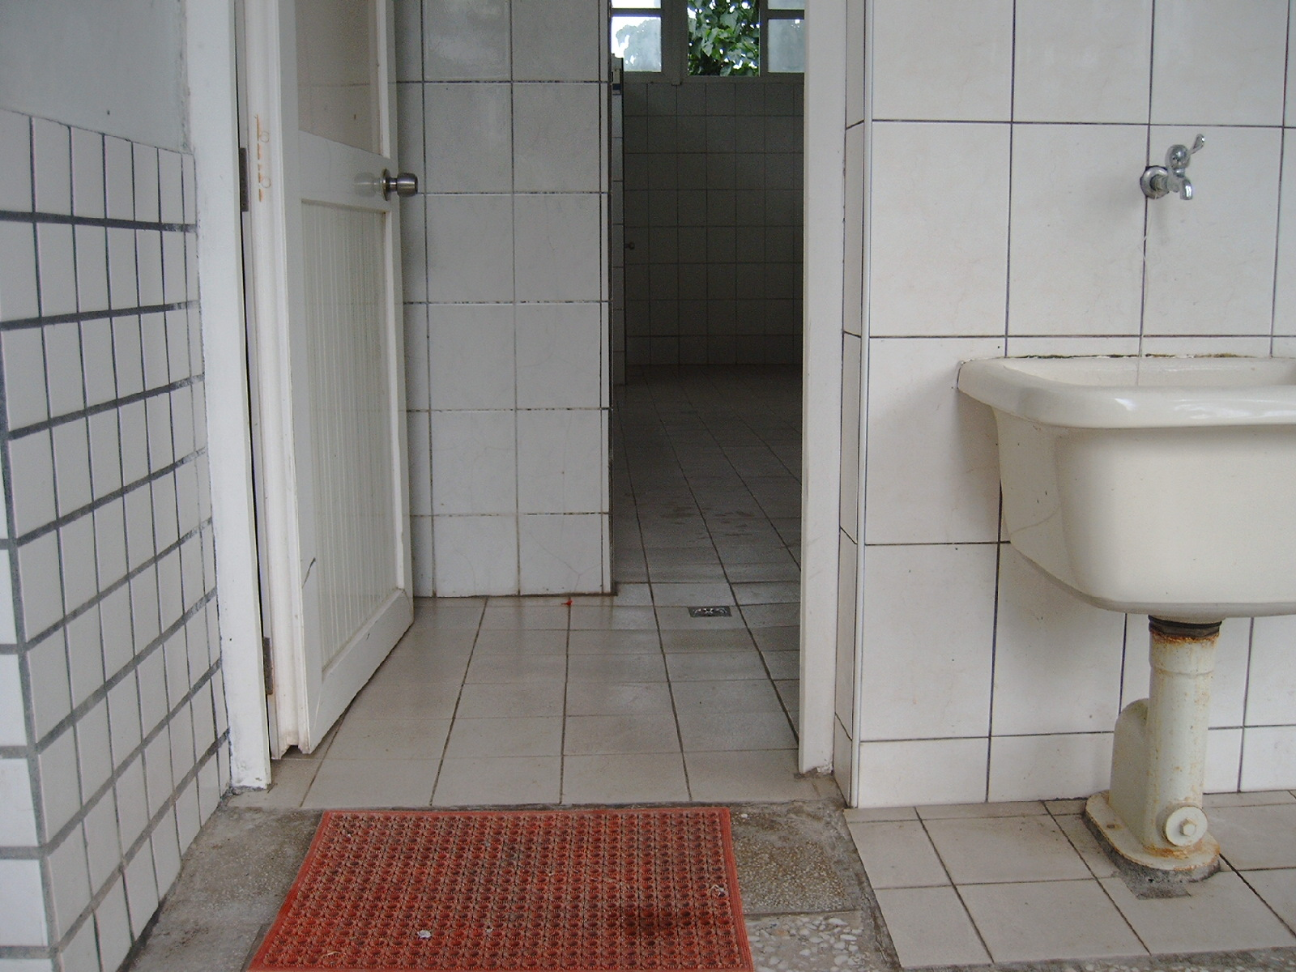 | 專科教室大樓廁所內附設殘障廁所，入口淨寬需改善
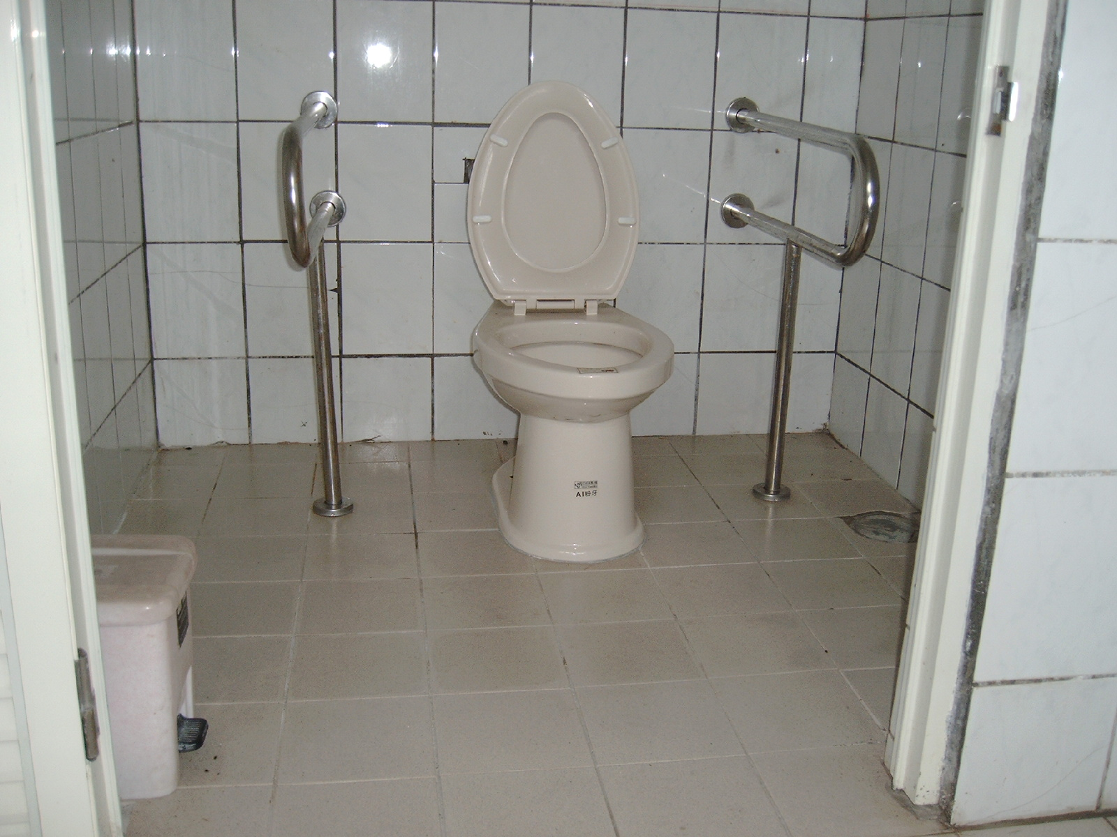 | 專科教室大樓廁所內附設殘障廁所，室內空間不符，過於狹窄
（附件四）台東縣立大王國民中學96年度改善無障礙校園環境經費概算表
項次 | 工程名稱 | 數量 | 單位 | 單價 | 金額 | 備註
1 | 室外引導通路 | 1 | 式 | 50000 | 50000
2 | 樓梯不鏽鋼扶手 | 40 | 公尺 | 2500 | 100000
3 | 無障礙廁所 | 1 | 間 | 150000 | 150000 | (含發包.監造等費用)
 | 合計 |  |  |  | 300,000
總計：新台幣叁拾萬元整
製表：戴家祥 總務主任：黃桂蘭 主計：楊彩蘭 校長：林金祥
（附件四-1）台東縣立大王國民中學97年度改善無障礙校園環境經費概算表
項次 | 工程名稱 | 數量 | 單位 | 單價 | 金額 | 備註
1 | 室外引導通路 | 1 | 式 | 20000 | 30000
2 | 坡道及扶手 | 50 | 公尺 | 6000 | 300000 | (含發包.監造等費用
3 | 避難層出入口 | 1 | 式 | 10000 | 10000
4 | 室內出入口 | 1 | 式 | 10000 | 10000
5 | 無障礙廁所 | 1 | 間 | 150000 | 150000 | (含發包.監造等費用)
 | 合計 |  |  |  | 500,000
總計：新台幣伍拾萬元整
製表：戴家祥 總務主任：黃桂蘭 主計：楊彩蘭 校長：林金祥
（附件四-2）台東縣立大王國民中學98年度改善無障礙校園環境經費概算表
項次 | 工程名稱 | 數量 | 單位 | 單價 | 金額 | 備註
1 | 室外引導通路 | 1 | 式 | 20000 | 20000
2 | 樓梯不鏽鋼扶手 | 12 | 公尺 | 2500 | 30000
3 | 無障礙廁所 | 1 | 間 | 150000 | 150000 | (含發包.監造等費用)
 | 合計 |  |  |  | 200,000
總計：新台幣貳拾萬元整
製表：戴家祥 總務主任：黃桂蘭 主計：楊彩蘭 校長：林金祥
附件五:台東縣立大王國中整體改善無障礙校園環境校園平面圖示

廁 所
廁 所
教 室 大 樓
1
F
2
F
3
F
2 F
樓梯
樓梯
廁 所 | 廁 所 | 廁 所
1 F
專科教室大樓

室 外
操 場
中正台
籃球場
太峰廣場
車 棚
車棚
廚房
花房
廁 所 | 行 政 大 樓
廁 所 | 行 政 大 樓
籃球場
校門口
圓 環
2 F
1 F
樓梯
坡 道 扶 手
引 導
通 路
（附件六）台東縣立大王國民中學96年度身心障礙學生名冊
班 別 | 姓 名 | 障 礙 類 別 | 備 註
特教班 | 黃梓元 | 智障
特教班 | 張世緯 | 智障
特教班 | 彭雅萍 | 智障
八年一班 | 雷雅嵐 | 肢障
八年二班 | 賴思蓉 | 肢障
九年一班 | 戴品軒 | 重器障
九年二班 | 陳羿蓁 | 肢障
九年二班 | 林慧宣 | 重器障
合 計 | 8名
製表： 總務主任： 校長：

